Информационно-статистический обзор
рассмотренных в 4 квартале 2023 года обращений граждан, объединений граждан, в том числе юридических лиц, поступивших в министерство природных ресурсов и экологии НСО, а также результатов рассмотрения и принятых мер

Рассмотрение обращений граждан, адресованных в министерство природных ресурсов и экологии Новосибирской области (далее – министерство), ведется в соответствии с Конституцией Российской Федерации, действующим федеральным и областным законодательством, правовыми актами Новосибирской области.
Требования к организации работы по рассмотрению обращений граждан и проведению личного приема граждан в министерстве установлены в соответствии с требованиями Федерального закона от 02.05.2006 № 59-ФЗ «О порядке рассмотрения обращений граждан Российской Федерации» и Федерального закона от 09.02.2009 № 8-ФЗ «Об обеспечении доступа к информации о деятельности государственных органов и органов местного самоуправления», постановлением Губернатора Новосибирской области от 06.05.2019 № 134 «Об утверждении Инструкции о порядке организации работы с обращениями граждан», постановлением Губернатора Новосибирской области от 25.12.2006 № 516 «О совершенствовании организации личных приемов граждан в администрации Губернатора Новосибирской области и Правительства Новосибирской области, областных исполнительных органах государственной власти Новосибирской области и органах местного самоуправления муниципальных образований Новосибирской области», приказом министерства от 12.01.2018 № 5 «Об утверждении Инструкции о порядке организации работы с обращениями граждан в министерстве природных ресурсов и экологии Новосибирской области».
Министерство обеспечивает своевременное и полное рассмотрение устных и письменных обращений граждан, организаций и органов местного самоуправления, принимает по ним решения и направляет заявителям письменный ответ в установленные законодательством сроки. Используются следующие возможные формы реализации права на обращение:
- направление письменных обращений по почте, в форме электронного документа на официальный интернет-сайт министерства (www.mpr.nso.ru), на электронную почту министерства (dlh@nso.ru).
- устное обращение по телефону (8383) 296-51-70,
- обращение в форме смс-сообщений на телефон 8-913-981-29-47
- личный приём граждан министром, либо лицом, уполномоченным на прием (информация о времени приёма размещена на интернет-сайте министерства), а также приём в режиме видеосвязи.
За период с 01.10.2023 по 31.12.2023 в министерство природных ресурсов и экологии НСО поступило обращений граждан 330 (в 3 квартале 2023 - 617, в 4 квартале 2022 - 299), из них:
- письменных обращений – 315 (в 3 квартале 2023 - 584, в 4 квартале 2022 - 278), из них:
- через общественную приемную Губернатора НСО - 50 (в 3 квартале 2023 -52, в 4 квартале 2022 - 40),
- непосредственно в министерство - 273 (в 3 квартале 2023 - 532, в 4 квартале 2022 - 238).
- личные приемы граждан - 13 (в 3 квартале 2023 - 11, в 4 квартале 2022 - 18).
- устные обращения – 2 (в 3 квартале 2023 - 22, в 4 квартале 2022 - 3).

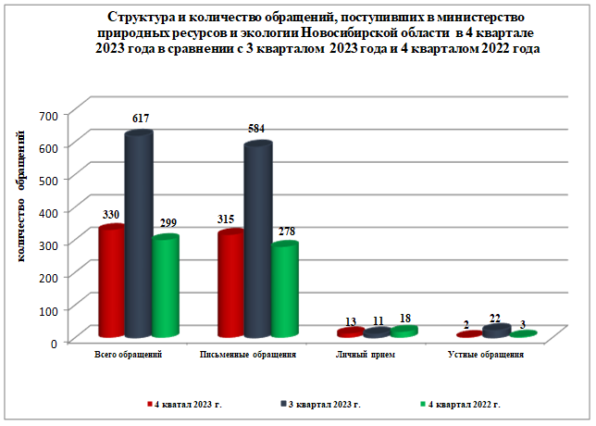

По видам обращения подразделяются на:
- заявления – 326 (99 % от общего количества обращений)
- жалобы – 1 (0 % от общего количества обращений)
- предложения – 2 (1 % от общего количества обращений)
- запросы – 1 (0 % от общего количества обращений)
По сравнению с 3 кварталом 2023 года общее количество обращений уменьшилось на 46 % (на 287 обращений).
Рассмотрение обращений.

Наибольшее количество письменных обращений поступило
от жителей г. Новосибирска - 167 (53% от общего количества обратившихся), Новосибирского района – 32 (10 %), р. п. Кольцово - 23 (7 %), Ордынского района – 9 (3 %), Искитимского района - 7 ( 2 %).
Всего в 315 письменных обращениях граждан содержится 315 вопросов.
Результативность рассмотрения вопросов, содержащихся в письменных обращениях в декабре 2023 года:
- поддержано (предложение признано целесообразным, заявление или жалоба - обоснованными и подлежащими удовлетворению) - 1 (0,4 % от общего количества обращений)
- разъяснено – 263 (80 % от общего количества обращений);
- направлено на рассмотрение по компетенции – 51 (15 % от общего количества обращений).
Рассмотрено в результате личного приема, в том числе с направлением письменных ответов –13 (4 % от общего количества обращений). Даны 2 ответа по устным обращениям граждан (0,6 % от общего количества обращений)

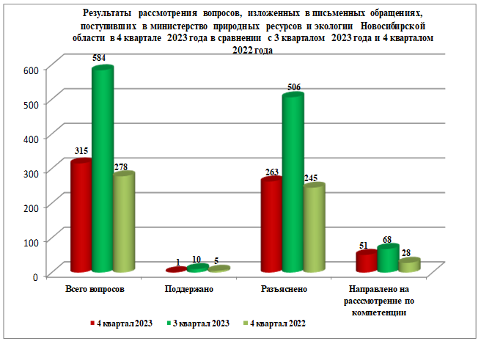

Наиболее часто задаваемые вопросы в обращениях граждан, поступивших
в 4 квартале 2023 года

Тема | Количество
Тема | 4 квартал 2023 | 3 квартал 2023 | 4 квартал  2022
Загрязнение окружающей среды, требования в области охраны окружающей среды, экологический контроль | 122 | 131 | 77
Пользование животным миром, охота | 39 | 246 | 53
Водное хозяйство, охрана и использование водных ресурсов, нарушение режима водоохранных зон | 18 | 37 | 19
Использование лесов | 15 | 26 | 29
Охрана и защита лесов | 44 | 30 | 12
Особо охраняемые природные территории | 8 | 6 | 14
Использование и охрана недр | 7 | 9 | 4
Использование и охрана земель | 11 | 8 | 6
Охрана воздуха | 4 | 11 | 11
